Procédure d’attribution d’applications à une fonction
- Accéder à l’espace personnel après connexion
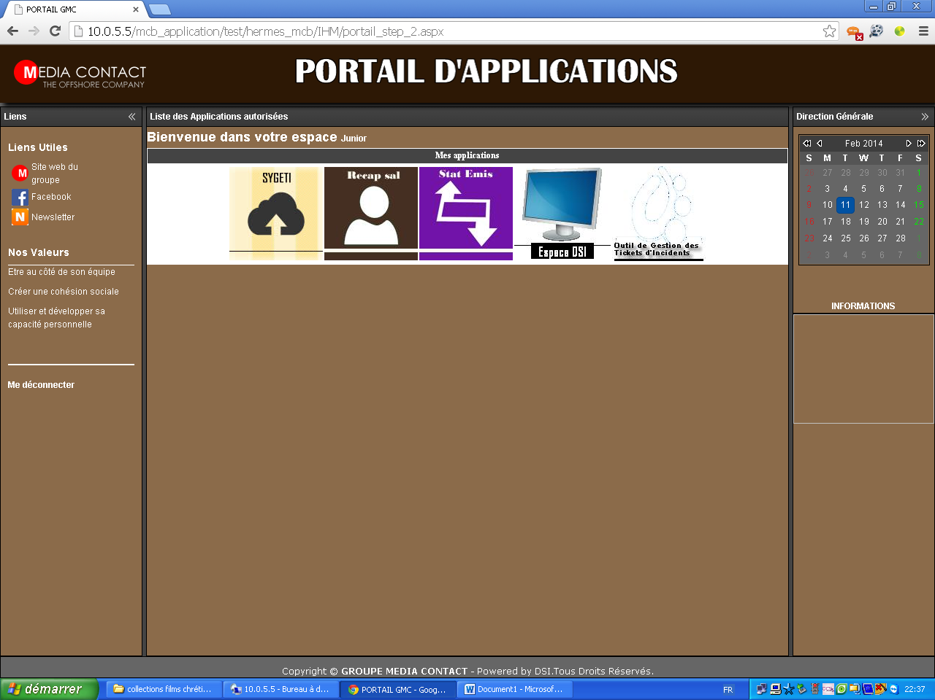
- Cliquer sur le bouton « Espace DSI »
- Accéder à l’espace DSI se situé sur Hermes_mcb
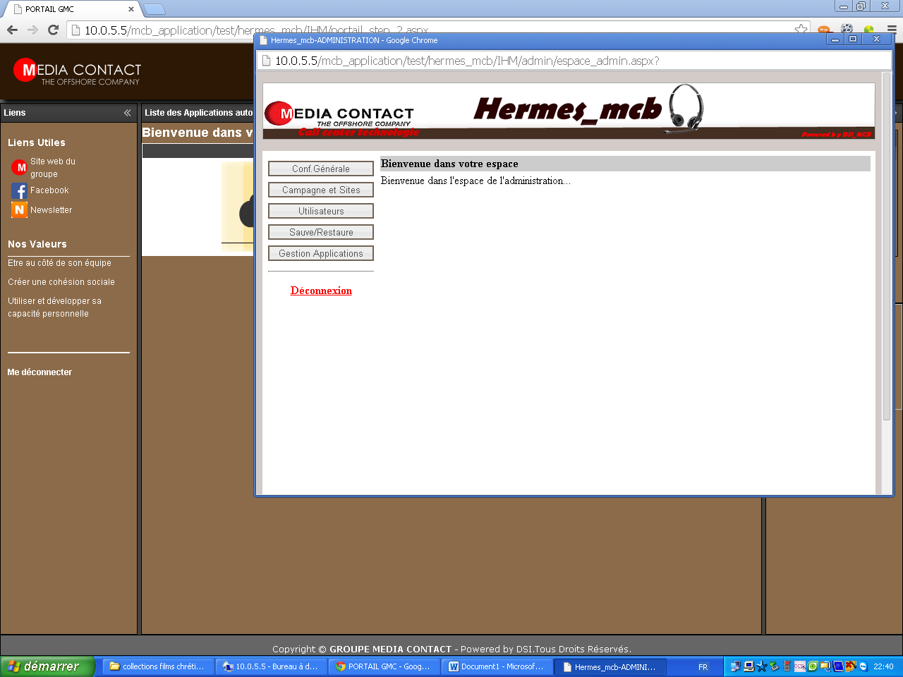

- Accéder à la page de gestion des applications
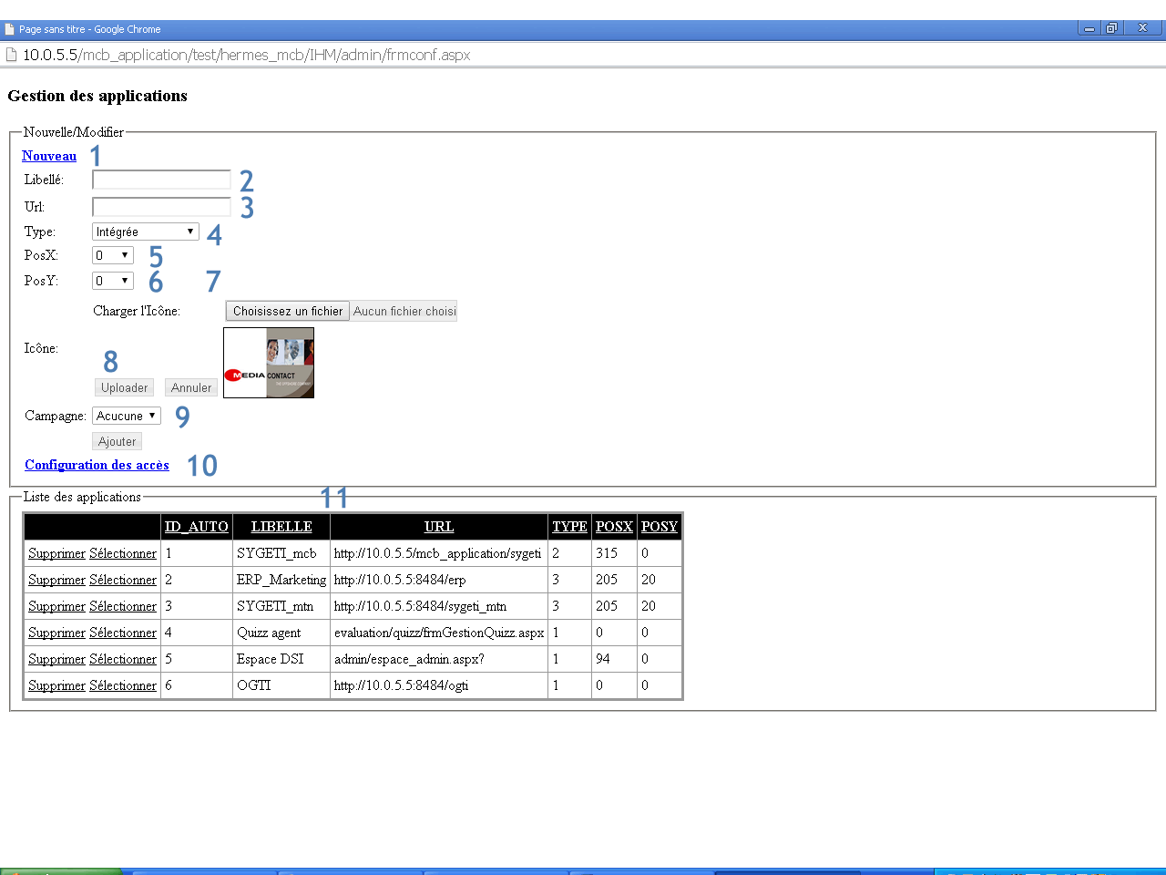

- Cliquer sur ce bouton pour passer en mode « ajout d’application » si vous êtes en phase de modification.
- Rentrer le libellé qui sera perceptible comme nom de l’application ou de la page à afficher pour le profil qui sera définit ultérieurement (« 12 »).
- Rentrer le lien d’accès à la page principal de l’application s’il s’agit d’une application intégrée ou celui d’accès à la page de connexion dans le cas contraire (application externe).
- Choisir le type de l’application à intégrer(3).
- Abscisse de la coordonnée d’affichage de la page.
- Ordonnée de la coordonnée d’affichage de la page.
- Choisir un fichier image à utiliser comme icône de l’application ; de taille 128x128.
- Uploader le fichier image.
- Choisir la campagne pour laquelle l’application est définit. Puis cliquer sur le bouton valider pour enregistrer l’application.
- Cliquer sur le lien pour attribuer l’accès à l’application au profil(Fonction) souhaitée.
- La liste des applications créées.
NB : En sélectionnant une application dans la grille on peut modifier ses propriétés comme par exemple l’icône associée.

- Attribution des accès
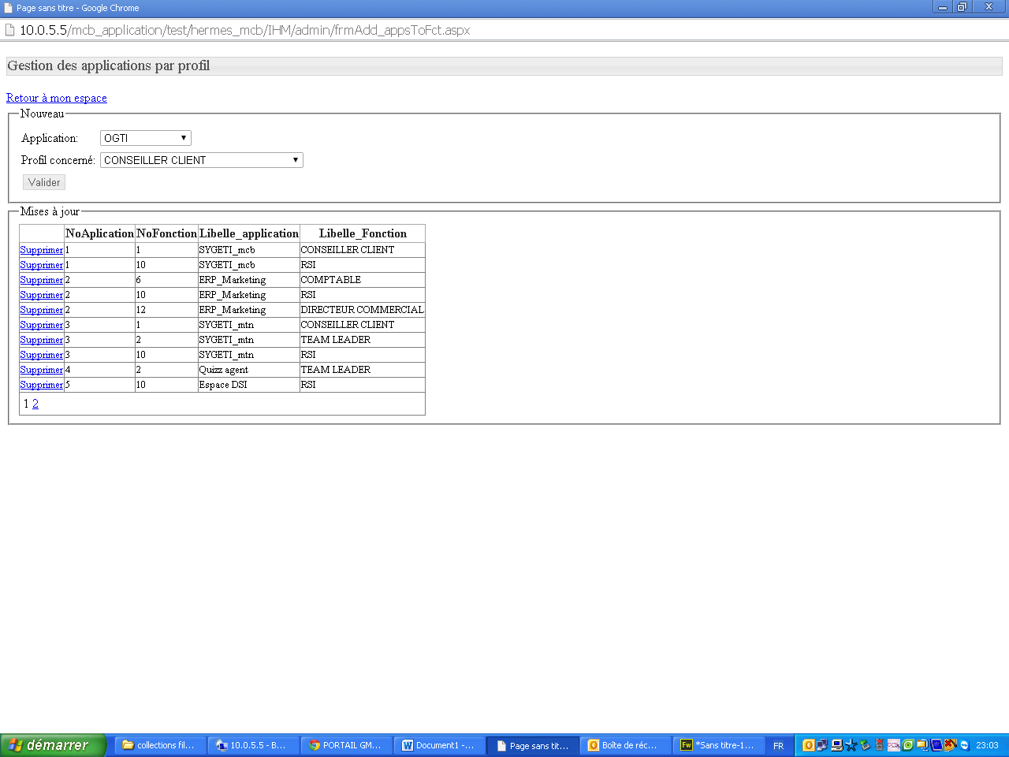
Choisir l’application et le profil concerné puis valider pour entériner votre choix et la nouvelle association apparaît dans la liste.
NB : Vous pouvez supprimer à tout moment une ou plusieurs associations et les remettre pour empêcher un utilisateur d’avoir accès à une application donnée.
Vous devez vous souvenir que pour les agents ou les Team Leader l’application ajoutée doit être liée à leur campagne respective. Ainsi la même application doit être associée au profil agent et Team Leader (de la même campagne) pour que les deux puissent y avoir accès.
Une application n’est pas liée à un utilisateur en particulier mais à une fonction.
Codage de l’url des applications externes intégrées
Les applications externes intégrées sont des applications developées en interne et utilisant la base de données locales relatives aux utilisateurs de Media Contact Bénin. Ainsi dans l’url de l’application appelée depuis le portail applicatif, l’identifiant de l’utilisateur connecté au portail est transmis à l’aide de deux variables : « code »et « hq »
La variable code
Elle contient le jeton utilisé pour codifier l’identifiant de l’utilisateur.Elle vaut : « Le jour du mois en cours *51»
La variable hq
Elle contient l’identifiant codé de l’utilisateur connecté. Elle vaut « code*ID réel de l’utilisateur ».

